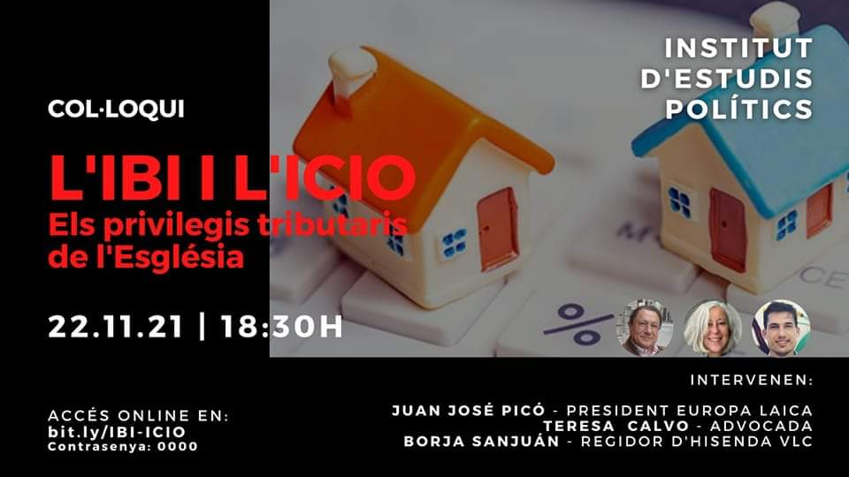

L'IBI i el ICIO. Els privilegis tributaris de l'Església en l'administració local.

216 Visualitzacions

Novembre 22, 2021

Col·loqui-debat organitzat pel Institut d'*Estudis *Politics, realitzat 22 de novembre de 2021, amb la participació de:

- Juan José Picó Pastor, president d'Europa Laica, qui va tractar de les qüestions polítiques subjacents, com els acords pre-constitucionals i el Concordat amb la Santa Seu.

- Teresa Calvo Sales, advocada, especialista en gestió tributària, TAG de l'Ajuntament de Madrid i una de les responsables de la històrica sentència del TJUE del 27 de juny de 2017 que prohibeix l'exempció fiscal en el ICIO per a locals la fi dels quals no siga estrictament religiós, qui va plantejar l'abast i detalls del litigi.

- Borja Sanjuán Roca, Regidor d'Hisenda de l'Ajuntament de València, que va exposar la situació actual a l'ajuntament de València, les seues raons i perspectives.

Modera: Marga Sanz.

Textos complementaris de gran interés, citats durant el debat:

- Les activitats econòmiques de l'Església Catòlica no estan exemptes de l'impost sobre construccions, instal·lacions i obres. Història d'una exempció il·legal (Primera part: Des de l'Espanya preconstitucional fins a l'any 2014) (en https://elconsultor.laley.es/content/... ).

- Les activitats econòmiques de l'Església Catòlica no estan exemptes de l'impost sobre construccions, instal·lacions i obres. Història d'una exempció il·legal (Segona part: des del 2014 fins a la recent Sentència de 27 de juny del Tribunal de Justícia de la Unió Europea) (en https://www.gtt.es/boletinjuridico/la... ).

- Sentència del TJUE (Gran Sala) de 27 de juny de 2017 (en https://eur-lex.europa.eu/legal-conte... ).

- Model per a denegar exempció en el *ICIO sol·licitada per ens pertanyent a l'Església catòlica. Informe amb proposta de resolució (en https://www.dropbox.com/s/ou14zb724i3... )

El IBI y el ICIO. Los privilegios tributarios de la Iglesia en la administración local.

216 Visualizaciones

Noviembre 22, 2021

Coloquio-debate organizado por el Institut d'Estudis Politics, realizado 22 de noviembre de 2021, con la participación de:
- Juan José Picó Pastor, presidente de Europa Laica, quien trató de las cuestiones políticas subyacentes, como los acuerdos pre-constitucionales y el Concordato con la Santa Sede.
- Teresa Calvo Sales, abogada, especialista en gestión tributaria, TAG del Ayuntamiento de Madrid y una de las responsables de la histórica sentencia del TJUE del 27 de junio de 2017 que prohibe la exención fiscal en el ICIO para locales cuyo fin no sea estrictamente religioso, quien planteó el alcance y pormenores del litigio.
- Borja Sanjuán Roca, Concejal de Hacienda del Ayuntamiento de Valencia, que expuso la situación actual en el ayuntamiento de Valencia, sus razones y perspectivas.
Modera: Marga Sanz.

Textos complementarios de gran interés, citados durante el debate:
- Las actividades económicas de la Iglesia Católica no están exentas del impuesto sobre construcciones, instalaciones y obras. Historia de una exención ilegal (Primera parte: Desde la España preconstitucional hasta el año 2014) (en https://elconsultor.laley.es/Content/... ).
- Las actividades económicas de la Iglesia Católica no están exentas del impuesto sobre construcciones, instalaciones y obras. Historia de una exención ilegal (Segunda parte: desde el 2014 hasta la reciente Sentencia de 27 de junio del Tribunal de Justicia de la Unión Europea) (en https://www.gtt.es/boletinjuridico/la... ).
- Sentencia del TJUE (Gran Sala) de 27 de junio de 2017 (en https://eur-lex.europa.eu/legal-conte... ). - Modelo para denegar exención en el ICIO solicitada por ente perteneciente a la Iglesia católica. Informe con propuesta de resolución (en https://www.dropbox.com/s/ou14zb724i3... )

